Español I Nombre-
Cultura- Geography

Central America / América Central
Country Captial
M
G
E
H
N
C
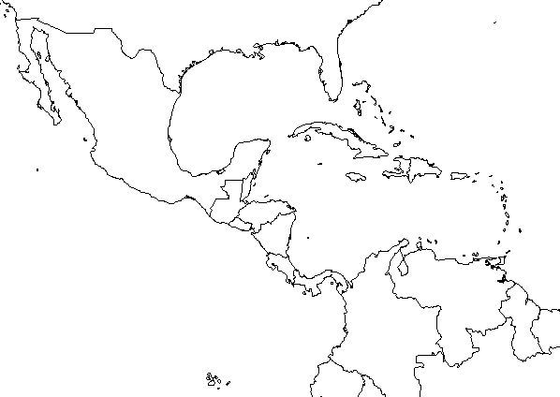
P

